**附件3**

图像采集仪容仪表要求

1、**人物姿态与表情：**坐姿端正，双眼自然睁开并平视，耳朵对称，左右肩膀平衡，嘴唇自然闭合。

2、**眼镜：**常戴眼镜者应佩戴眼镜，但不得戴有色（含隐形)眼镜，镜框不得遮挡眼睛，眼镜不能有反光。如果在拍照的时候确须戴眼镜的，**请务必选好不反光的眼镜或者自备没有镜片的眼镜框。**

3、**衣着：**应与背景色（蓝色）区分明显。避免复杂图案、条纹。建议穿白衬衫拍照。

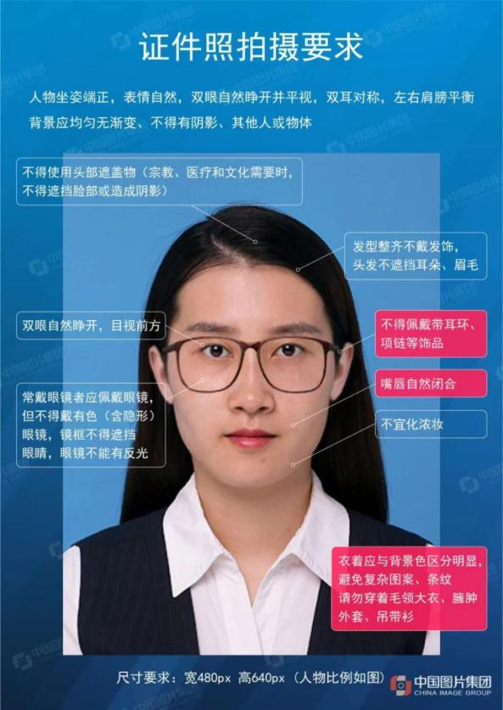4、**妆发：**头发不得遮挡眉毛、眼睛和耳朵，双耳都要露出。不能化浓妆，面部整洁不能有油光。长头发的女生把头发扎起或放肩膀后面，不能梳的高耸。不能佩带任何影响拍摄效果的饰品（如所有非黑色的钢丝发卡、发饰），不得使用假发、头巾、帽子等头部覆盖物，不得佩戴耳环、项链等饰品。